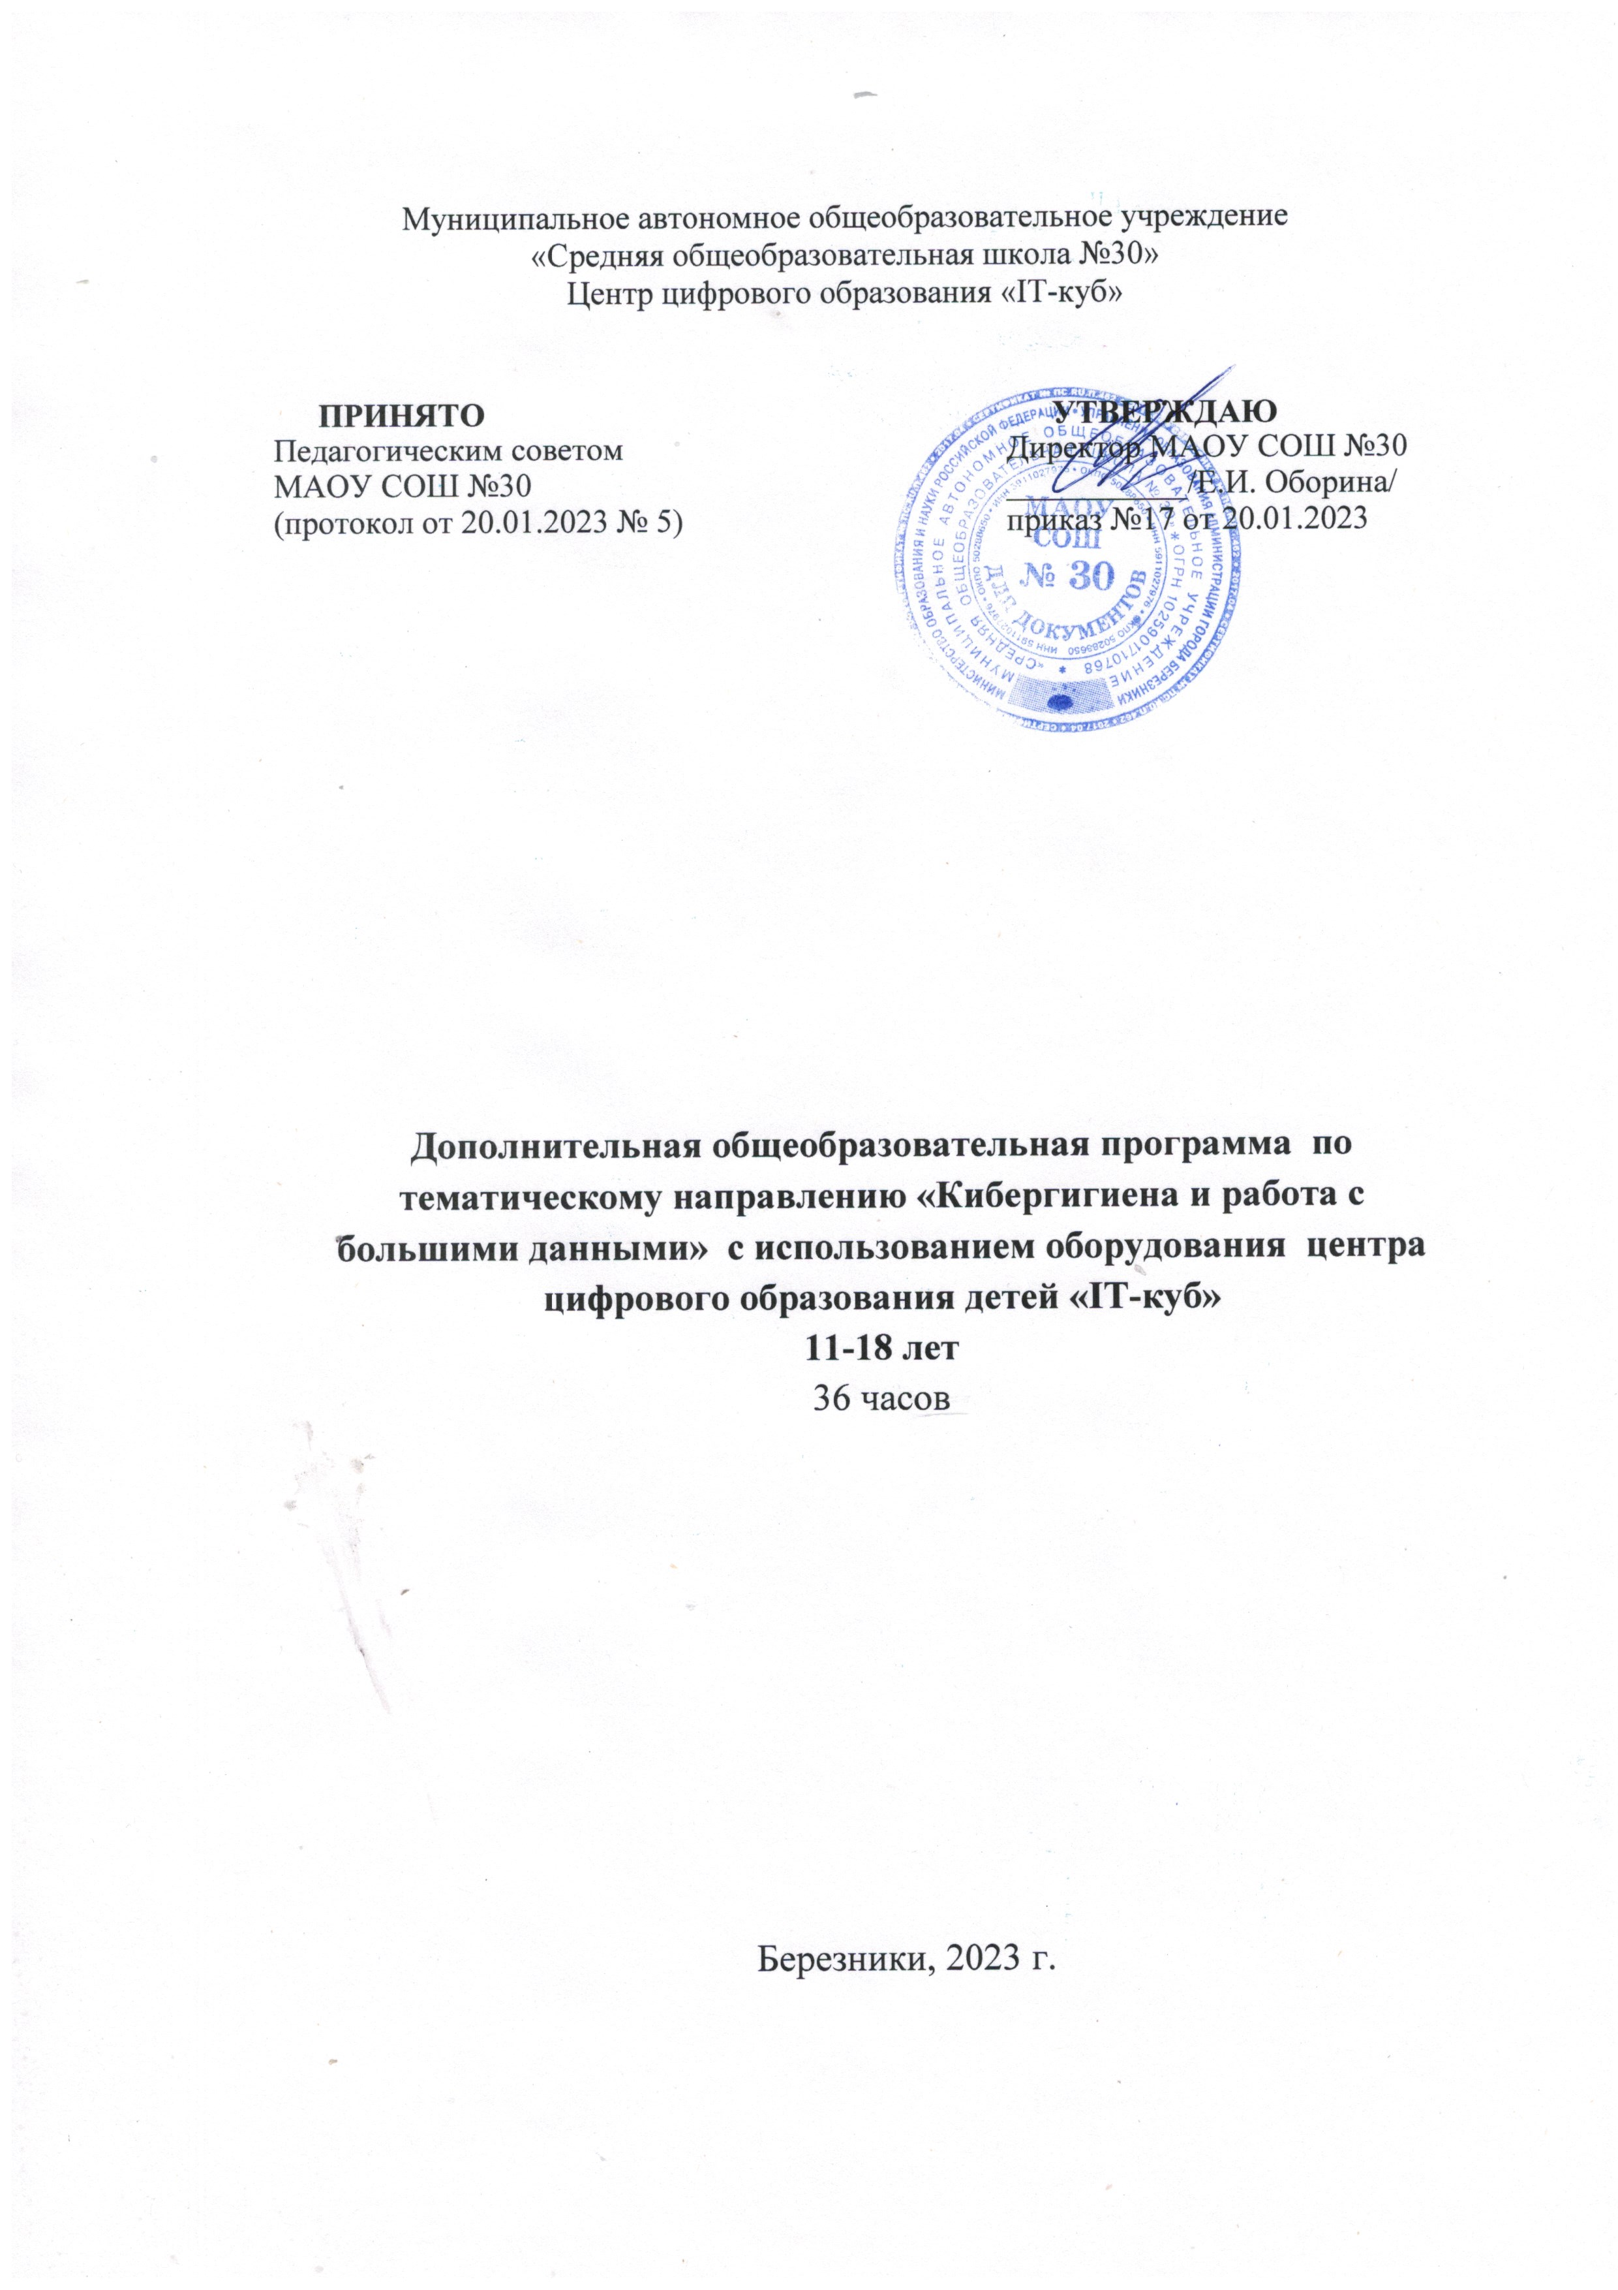Введение
Сегодня трудно представить современного человека в мире без цифровых технологий. Мобильная связь, Интернет, «большие данные», машинное обучение — эти и многие другие понятия уже прочно вплелись в общественную и культурную жизнь . За последние четверть века цифровизация охватила все сферы человеческой деятельности и трансформировала их . Для примера можно выделить следующие характерные направления, формирующие тенденции современного общества:
- мобильные устройства;
- умные датчики и интернет вещей;
- технологии, основанные на определении местоположения;
- аутентификация, авторизация и идентификация;
- аналитика и визуализация больших данных;
- доступность вычислительных ресурсов по запросу;
- продвинутые интерфейсы взаимодействия человека и компьютера;
- машинное обучение .
Человечество входит в пору четвёртой промышленной революции, которая кардинально изменит образ жизни человека: систему ценностей, критерии важности, принципы взаимоотношений в обществе . Информация становится доступнее, и, как следствие, образование и самообразование, а также способы самореализации выходят на качественно иной уровень .
Основная среда для использования цифровых технологий — глобальная сеть . При этом современные технологии размывают границы использования цифровой техники в рамках Сети или локально до такой степени, что большинство пользователей даже не задумывается о том, что использует Интернет . Интернет из академического мира шагнул сначала в каждый дом, а дальше стал постоянным спутником человека без привязки к конкретному месту и в любой момент времени . Снижение цен на электронные устройства и на тарифы доступа к Интернету, развитие мобильного интернета и высокоскоростных линий передачи данных являются катализаторами этого процесса . В России пользователей Интернета на данный момент более 80% населения [https:// www .internetworldstats .com/stats4 .htm#europe] . И с каждым годом эта цифра увеличивается . При этом пользователями Интернета являются не только взрослые . Как показывают различные исследования, дети начинают пользоваться Интернетом уже в возрасте 6-8 лет . Становится очевидным, что учиться жить в новых реалиях — необходимость, а бурное развитие цифровых технологий обуславливает потребность наличия соответствующих образовательных материалов, затрагивающих все аспекты их применения .
Важно отметить, что учиться использовать новые технологии нужно не только с позиции грамотного применения и достижения полезного эффекта, но и с точки зрения безопасности. Любая технология имеет оборотную сторону . В свою очередь, доступность современных цифровых технологий формирует повышенную активность преступников и правонарушителей в этой сфере, именно поэтому изучение потенциальных факторов кибер-угроз, умение их распознать и противостоять, является неотъемлемой частью образовательного процесса .
Умение использовать цифровые технологии, и Интернет, в частности, нашло свое отражение в виде включения данного умения в Федеральный государственный стандарт общего образования . Но в рамках школьной программы достаточно сложно подробно осветить все аспекты современной цифровой жизни общества, что обуславливает актуальность отдельного курса, посвящённого этим вопросам .

Пояснительная записка
Программа дополнительного образования по тематическому направлению «Кибергигиена и работа с большими данными» имеет техническую направленность . Целью программы является формирование у учащихся основных понятий о современных цифровых технологиях, глобальной сети Интернет, основах информационной безопасности . Также программа позволяет получить представления о персональных данных и возможности работы с ними, получить практические навыки анализа и структурирования данных .
Для достижения поставленной цели планируется решить следующие задачи:
Образовательные:
- формирование навыков поиска достоверной информации в Интернете;
- формирование аналитического подхода при работе с большими данными;
- формирование навыков безопасного и рационального использования личных и персональных данных;
- формирование навыков распознавания угрозы в интернет-ресурсах и противодействия им;
- формирование навыков выявления закономерностей в данных .
Развивающие:
- равзитие аналитического мышления;
- развитие умения грамотного разделения процесса достижения целей на этапы;
- развитие умения поиска необходимой информации;
- формирование мотивации к соблюдению правил безопасности при использовании цифровых ресурсов .
Воспитательные:
- воспитание умения работать индивидуально и в группе для решения поставленной задачи;
- воспитание трудолюбия, упорства, желания добиваться поставленной цели;
- воспитание ответственности, культуры поведения и общения, информационной культуры .
Программа рассчитана на учащихся в возрасте от 11-ти до 18-ти лет, не требует предварительных знаний и входного тестирования .
Занятия проводятся в группах до 12-ти человек, продолжительность занятия 45 минут, общая продолжительность программы 36 часов .

Нормативная база
- Конституция Российской Федерации (принята всенародным голосованием 12 .12 .1993 с изменениями, одобренными в ходе общероссийского голосования 01 .07 .2020)
- Федеральный закон от 29 .12 .2012 № 273-ФЗ (ред. от 31 .07 .2020) «Об образовании в Российской Федерации» (с изм . и доп ., вступ . в силу с 01 .09 .2020)
- Паспорт национального проекта «Образование» (утв. президиумом Совета при Президенте РФ по стратегическому развитию и национальным проектам, протокол от 24 .12 .2018 N 16)
- Государственная программа Российской Федерации «Развитие образования» (Утверждена Постановлением Правительства РФ от 26 .12 .2017 N 1642 (ред . от 22 .02 .2021) «Об утверждении государственной программы Российской Федерации «Развитие образования»
- Стратегия развития воспитания в Российской Федерации на период до 2025 года (Утверждена распоряжением Правительства РФ от 29 .05 .2015 N 996-р «Об утверждении
Стратегии развития воспитания в Российской Федерации на период до 2025 года»)
- Профессиональный стандарт «Педагог (педагогическая деятельность в дошкольном, начальном общем, основном общем, среднем общем образовании), (воспитатель, учитель)» (ред . от 16 .06 .2019 г .) (Приказ Министерства труда и социальной защиты РФ от 18 октября 2013г . № 544н, с изменениями, внесенными приказом Министерства труда и соцзащиты РФ от 25 декабря 2014г . № 1115н и от 5 августа 2016г . № 422н)
- Профессиональный стандарт «Педагог дополнительного образования детей и взрослых» (Приказ Министерства труда и социальной защиты РФ от 5 мая 2018 г . N 298н «Об утверждении профессионального стандарта «Педагог дополнительного образования детей и взрослых»)
- Федеральный государственный образовательный стандарт основного общего образования (Утвержден приказом Министерства образования и науки Российской Федерации от 17 декабря 2010 г . N 1897) (ред . 21 .12 .2020)
- Федеральный государственный образовательный стандарт среднего общего образования (Утвержден приказом Министерства образования и науки Российской Федерации от 17 мая 2012 г . N 413) (ред .11 .12 .2020)
- Методические рекомендации по созданию и функционированию детских технопарков «Кванториум» на базе общеобразовательных организаций (Утверждены распоряжением Министерства просвещения Российской Федерации от 12 января 2021 г . N Р-4)
- Методические рекомендации по созданию и функционированию центров цифрового образования «IT-куб» (Утверждены распоряжением Министерства просвещения
Российской Федерации от 12 января 2021 г . N Р-5)
- Методические рекомендации по созданию и функционированию в общеобразовательных организациях, расположенных в сельской местности и малых городах, центров образования естественно-научной и технологической направленностей («Точка роста») — (Утверждены распоряжением Министерства просвещения Российской Федерации от 12 января 2021 г . N Р-6)
- Федеральный закон о защите детей от информации, причиняющей вред их здоровью и развитию 436-ФЗ в ред. Федерального закона от 28 .07 .2012
- Федеральный закон “О внесении изменений в Федеральный закон “О защите детей от информации, причиняющей вред их здоровью и развитию” и отдельные законодательные акты Российской Федерации” .
- Законодательство в области борьбы с преступлениями против несовершеннолетних.

Основные понятия и термины
Автоматизированная обработка персональных данных — обработка персональных данных с помощью средств вычислительной техники .
Адрес электронной почты — запись, установленная по RFC 5322, однозначно идентифицирующая почтовый ящик, в который следует доставить сообщение электронной почты .
Видимая сеть — часть Всемирной паутины (~4%), находящаяся в открытом лёгком доступе для широкой публики и индексируемая поисковыми системами .
Вирус — вид вредоносных программ, способных внедряться в код других программ, системные области памяти, загрузочные секторы и распространять свои копии по разнообразным каналам связи .
Вредоносное программное обеспечение — программы, которые так или иначе наносят пользователям компьютеров ущерб .
Глубокая сеть — множество веб-страниц Всемирной паутины (96%), не индексируемых поисковыми системами .
Даркнет — изолированная часть, для доступа к которой используются специальные протоколы и программное обеспечение .
Интеллект-карта — метод структуризации концепций с использованием графической записи в виде диаграммы . Реализуется в виде древовидной схемы, на которой изображены слова, идеи, задачи или другие понятия, связанные ветвями, отходящими от центрального понятия или идеи .
Интернет — всемирная система объединённых компьютерных сетей для хранения и передачи информации .
Информация — сведения (сообщения, данные) независимо от формы их представления; сведения об окружающем мире и протекающих в нём процессах, воспринимаемые человеком или специальным устройством; сообщения, осведомляющие о положении дел, о состоянии чего-нибудь; осознанные сведения (знания, выраженные в сигналах, сообщениях, известиях, уведомлениях и т . д .) об окружающем мире, которые являются объектом хранения, преобразования, передачи и использования .
Носители информации — любые материальные объекты, способные без использования дополнительных устройств достаточно длительное время сохранять зафиксированную на них информацию .
Обработка персональных данных — любое действие (операция) или совокупность действий (операций), совершаемых с использованием средств автоматизации или без использования таких средств, с персональными данными, включая сбор, запись, систематизацию, накопление, хранение, уточнение (обновление, изменение), извлечение, использование, передачу (распространение, предоставление, доступ), обезличивание, блокирование, удаление, уничтожение персональных данных .
Оператор персональных данных — государственный орган, муниципальный орган, юридическое или физическое лицо, самостоятельно или совместно с другими лицами организующие и (или) осуществляющие обработку персональных данных, а также определяющие цели обработки персональных данных, состав персональных данных, подлежащих обработке, действия (операции), совершаемые с персональными данными .
Оффтоп или оффтопик — сетевое сообщение, выходящее за рамки заранее установленной темы общения .
Персональные данные — любая информация, относящаяся к прямо или косвенно определённому или определяемому физическому лицу (субъекту персональных данных) .
Предоставление персональных данных — действия, направленные на раскрытие персональных данных определённому лицу или определённому кругу лиц .
Преступления в сфере компьютерной информации — общественно опасные деяния (предусмотренные главой 28 Раздела 11 УК РФ), которые посягают на сведения (сообщения, данные), представленные в форме электрических сигналов, независимо от средств их хранения, обработки и передачи .
Программа для ЭВМ — представленная в объективной форме совокупность данных и команд, предназначенных для функционирования ЭВМ и других компьютерных устройств в целях получения определённого результата .
Программное обеспечение — это совокупность всех программ, размещённых на компьютере .
Распространение персональных данных — действия, направленные на раскрытие персональных данных неопределённому кругу лиц .
Руткит — программа или набор программ, разработанных специально, чтобы скрыть присутствие вредоносного кода и его действия от пользователя и установленного защитного программного обеспечения .
Сетевой этикет — правила поведения, общения в Сети, традиции и культуры интернет-сообщества, которых придерживается большинство.
Спам — сообщения рекламного характера .
Троян — разновидность вредоносной программы, проникающая в компьютер под видом легитимного программного обеспечения .
Флейм — неожиданно возникшее бурное обсуждение, в развитие которого участники обычно забывают о первоначальной теме, переходят на личности и не могут остановиться.
Флуд — это сообщения в интернет-форумах и чатах, не несущие никакой полезной информации .
Червь — разновидность вредоносной программы, самостоятельно распространяющейся через локальные и глобальные (Интернет) компьютерные сети .
NFC — технология беспроводной передачи данных малого радиуса действия, которая даёт возможность обмена данными между устройствами, находящимися на расстоянии около 10 сантиметров .
Web 2.0 — методика проектирования систем, которые путём учёта сетевых взаимодействий становятся тем лучше, чем больше людей ими пользуются .
World Wide Web — распределённая система, предоставляющая доступ к связанным между собой документам, расположенным на различных компьютерах, подключенных к сети Интернет

Тематическое планирование
36 часов
Используемое оборудование: компьютер, проектор, интерактивная доска.
№ | Тема | Содержание | Цель | Кол-во часов | Виды деятельности
1 | Введение в курс. Инструктаж по технике безопасности. | Введение в курс «Кибергигиена и работа с большими данными». Инструктаж по ТБ при работе с оборудованием в аудитории и на рабочем ме5сте ученика. | Ознакомление с проблематикой курса, темами, которые будут рассматриваться на занятиях. Проведение инструктажа по правилам поведения в аудитории и обращению с вычислительной техникой. | 1 | Наблюдение за работой учителя, ответы на контрольные вопросы
2 | Человек в цифровом пространстве. | Основные тенденции современного общества, взаимосвязь реального мира и цифрового. Роль человека в рамках понятия «персональных данных». | Законодательство в цифровую эпоху. Персональные данные. Цифровые данные: соглашение пользователя. Статистика пользования ресурсами и программным обеспечением. Личные аккаунты. | 3 | Наблюдение за работой учителя, самостоятельная работа, ответы на контрольные вопросы
3 | Интернет. История развития и современное состояние. | История возникновения и развития вычислительных сетей. Трансформация значения глобальных сетей в XXI веке. Текущее положение в сфере информационных технологий. Зоны Интернета: белая, черная, серая. | История возникновения и развития вычислительных сетей. Становление Интернета. «Подводная часть айсберга»-нахождение Интернета в окружающих процессах. Формирование понятия о благонадёжности сетевых ресурсов. Критерии разделения на зоны. | 3 | Наблюдение за работой учителя, самостоятельная работа, ответы на контрольные вопросы
4 | Программное обеспечение. Вредоносное программное обеспечение. | Понятие «программное обеспечение». Трансформация данного понятия в контексте систем облачных вычислений. Вредоносное ПО: типы, принципы, угрозы. Методы противодействия вредоносному ПО. | Ознакомление с понятием ПО. Трансформация принципов использования ПО. Вредоносное ПО: типы (майнеры, кейлоггеры, ботнеты, вирусы/черви, шифровальщики, модифицированное ПО) и угрозы. | 3 | Наблюдение за работой учителя, самостоятельная работа, ответы на контрольные вопросы
5 | Финансовая деятельность. Электронные платежи. | Криптовалюта, электронные деньги, игровые валюты. Банковские карты. *Pay/NFC. Онлайн платежи. | Введение в финансовую деятельность. Платёжные системы, системы интернет-банка. Меры безопасности при проведении электронных платежей. | 2 | Наблюдение за работой учителя, самостоятельная работа, ответы на контрольные вопросы
6 | Трансформация понятия частной собственности. | Подписки как стиль потребления. Типы сервисов: развлечения (музыка, кино, книги, обучение), услуги (каршеринг, доставка). Перенос в реальный мир – ограничение функциональности. Потенциальные риски при использовании подписных сервисов. | Формирование критического взгляда на тенденции в области современного распространения сервисов. Формирование представления о подписных сервисах, отличия их от частной собственности. Очевидные плюсы и минусы. | 2 | Наблюдение за работой учителя, самостоятельная работа, ответы на контрольные вопросы
7 | Общение в сети. Социальные сети и системы обмена сообщениями. | История средств общения в Интернете. Электронная почта. Современные системы обмена сообщениями. Социальные сети. Сетевой этикет. Потенциальные угрозы, связанные с социальными сетями, законодательные нормы. | Формирование норм поведения и потребления в социальных сетях. Этические нормы. Сетевой этикет. Социализация через виртуальность. Возможные проблемы, опасности и способы их нейтрализации. | 4 | Наблюдение за работой учителя, самостоятельная работа, ответы на контрольные вопросы
8 | Цифровой портрет. Социальный рейтинг. | Что попало в Интернет – навсегда осталось в нём. Создание репутации с момента начала пользования цифровыми услугами. Родительский контроль. Влияние цифрового портрета на социализацию. | Формирование цифровой чистоплотности с первых шагов, умения создавать «Чистый» цифровой портрет. | 2 | Наблюдение за работой учителя, самостоятельная работа, ответы на контрольные вопросы
9 | Мобильные устройства – ключ в персональный мир. | Современные мобильные устройства, как центр персональной цифровой вселенной. Опасности, связанные с использованием мобильных устройств, минимизация рисков. | Формирование системы представления о трансформации цифровой современной жизни, где мобильное устройство одновременно и ключ к ресурсам и дверь в личное пространство, где и то, и то необходимо оберегать. | 2 | Наблюдение за работой учителя, самостоятельная работа, ответы на контрольные вопросы
10 | Цифровая безопасность вне дома. | Банковские карты /*Pay/NFC. Современные системы видеонаблюдения и их возможности (штрафы для пешеходов, оплата проезда и покупок). | Совокупность современных технологий, позволяющих достичь повышенного комфорта в повседневной жизни: очевидные плюсы и потенциальные угрозы, связанные с подобными сервисами. | 2 | Наблюдение за работой учителя, самостоятельная работа, ответы на контрольные вопросы
11 | Настройка оборудования. | Типы устройств. Потенциальные проблемные места. Возможные угрозы. Методы предотвращения и защиты от несанкционированного доступа. | Базовая настройка компьютера, телефона, роутера с целью предотвращения несанкционированного доступа к личной информации. Создание надёжных и простых паролей. | 4 | Наблюдение за работой учителя, самостоятельная работа, ответы на контрольные вопросы
12 | Поиск и обработка данных. Основные принципы. | Отправные точки в изучении предметной области. Принципы разделения источников. Принцип последовательного углубления. | Ознакомление с базовыми принципами поиска достоверной информации на основе обработки множественных источников с последовательным углублением. | 2 | Наблюдение за работой учителя, самостоятельная работа, ответы на контрольные вопросы
13 | Аналитический подход к информации. Структурирование информации. | Классификация, структуризация, анализ полученной информации. Выстраивание системы понятий, организованных в таксономию, формирование семантических связей. | Обработка полученной информации посредством структурирования, классифицирования и последующего анализа предметной области. Выстраивание системы понятий предметной области. Формирование семантических связей между сущностями. | 4 | Наблюдение за работой учителя, самостоятельная работа, ответы на контрольные вопросы
14 | Правонарушения в сфере компьютерной информации. | Основы формирования компьютерного права. Понятие «компьютерное правонарушение». Состав компьютерных правонарушений. | Знакомство с правовыми аспектами, системой понятий, критериями правонарушений сфере компьютерной информации. | 2 | Наблюдение за работой учителя, самостоятельная работа, ответы на контрольные вопросы
 | ИТОГО |  |  | 36

Цели и задачи курса
Цели:
- систематизация знаний в области современных технологий;
- формирование навыков их безопасного использования;
- формирование умений распознавания и адекватного реагирования на проблемы и угрозы, связанные с использованием цифровых технологий .
Достижение поставленных целей зависит от решения конкретных задач соответствующих учебных занятий:
- систематизация знаний обучающихся в области цифровых технологий по следующим направлениям:
- Общая компьютерная грамотность .
- Роль человека в современном цифровом пространстве .
- Персональное и общественное цифровое пространство .
- Общение в Сети .
- Финансово-экономические аспекты современного мира .
- Проблемы и угрозы, связанные с использованием современных технологий .
- связь навыков повседневного использования цифровых технологий с вопросами безопасности и формирование на основе этого соответствующих навыков;
- формирование устойчивых навыков и осознанных подходов к противодействию угрозам и правонарушениям с использованием цифровых технологий;
- формирование устойчивого представления о том, что в сложных и критических ситуациях большую важность имеет тесное взаимодействие детей и взрослых (родителей, учителей, тьютеров, социальных педагогов) .
Дидактические принципы:
- активной вовлеченности;
- доступности;
- мотивации;
- рефлексивности;
- системности;
- открытости содержания .
В процессе изучения материала происходит обращение к личному опыту ребенка и развитие этого опыта на основе получения новых знаний или систематизации имеющихся. При этом подача материала должна учитывать возрастные характеристики участников занятия, их социальный статус и жизненный опыт, а также уровень полученных в процессе обучения знаний и иметь форму, которая будет стимулировать к использованию полученных знаний в повседневной жизни, подталкивать к самостоятельному поиску новой информации. В комплексе это дает ребенку возможность соотнести полученные знания и собственный опыт, корректировать модели собственного поведения .
Структурированная информация, представленная в форме простых правил и лаконичных формулировок, как основа новых знаний, дополняет и уточняет единую информационную картину, а также предполагает, что преподаватель имеет возможность свободного частичного или полного использования существующих материалов, а также их актуализации.

Планы учебных занятий

Тема урока «Человек в цифровом пространстве»
Тип урока: открытия новых знаний
Цель урока: ознакомление с современным положением человека информационном пространстве.
Планируемые результаты
Предметные: получение знаний о том, что такое персональные данные, способах их обработки, законодательно-правовых аспектах .
Метапредметные: способность ставить и формулировать для себя цели действий, прогнозировать результаты, анализировать их (причём как положительные, так и отрицательные), умение соотносить свои действия с планируемыми результатами, осуществлять контроль своей деятельности, определять способы действий в рамках предложенных условий, корректировать свои действия в соответствии с изменяющейся ситуацией .
Личностные: готовность и способность обучающихся к саморазвитию и личностному самоопределению; сформированность их мотивации к обучению и целенаправленной познавательной деятельности .
Время реализации: 1 академический час
Оборудование и материалы: компьютер, проектор.

Тема урока «Интернет. История развития»
Тип урока: открытия новых знаний
Цель урока: Ознакомление с историей возникновения вычислительных сетей и Интернета .

Планируемые результаты
Предметные: получение знаний о том, что такое вычислительные сети, какова история возникновения вычислительных сетей и их трансформации в глобальную сеть Интернет .
Личностные: готовность и способность обучающихся к саморазвитию и личностному самоопределению; сформированность их мотивации к обучению и целенаправленной познавательной деятельности .
Время реализации: 1 академический час
Оборудование и материалы: компьютер, проектор .

Тема урока «Создание надёжного пароля»
Тип урока: открытия новых знаний
Цель урока: Ознакомление с критериями надежности пароля и методами его создания .

Планируемые результаты
Предметные: получение знаний о необходимости формирования определенных правил при создании, хранении и использовании паролей .
Личностные: готовность и способность обучающихся к саморазвитию и личностному самоопределению; сформированность их мотивации к обучению и целенаправленной познавательной деятельности .
Время реализации: 1 академический час
Оборудование и материалы: компьютер, проектор .

Тема урока «Поиск и обработка информации»
Тип урока: открытия новых знаний
Цель урока: Ознакомление с свойствами и типами информации, способами ее получения, проверки и обработки .

Планируемые результаты
Предметные: получение знаний о свойствах информации, способах работы с информационными источниками, способах анализа и систематизации информации .
Личностные: готовность и способность обучающихся к саморазвитию и личностному самоопределению; сформированность их мотивации к обучению и целенаправленной познавательной деятельности .
Время реализации: 1 академический час
Оборудование и материалы: компьютер, проектор .

Тема урока «Создание интеллект-карт»
Тип урока: открытия новых знаний
Цель урока: Ознакомление с одним из способов систематизации знаний .

Планируемые результаты
Предметные: получение знаний о способе структурирования, систематизации, классификации информации по определенной области знаний .
Личностные: готовность и способность обучающихся к саморазвитию и личностному самоопределению; сформированность их мотивации к обучению и целенаправленной познавательной деятельности .
Время реализации: 1 академический час.
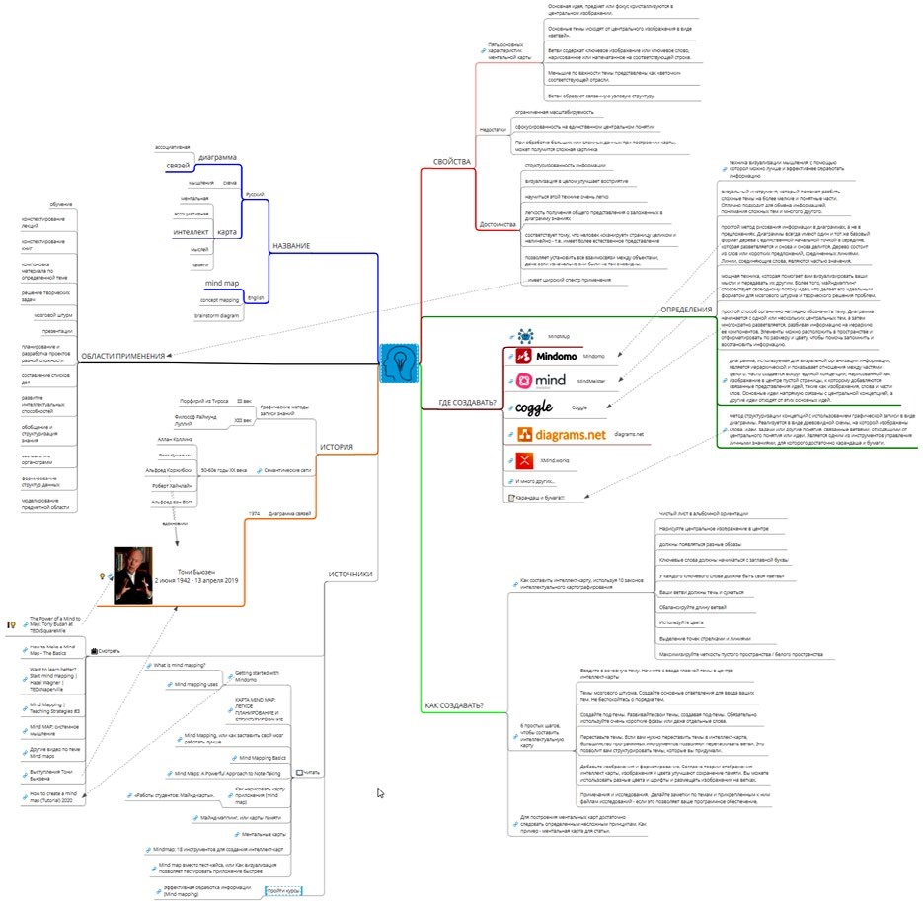
Рис. 30. Интеллект-карта
ассоциативная карта, карта памяти, ментальная карта, ассоциативная диаграмма, схема мышления . Мы будем придерживаться термина интеллект-карта .
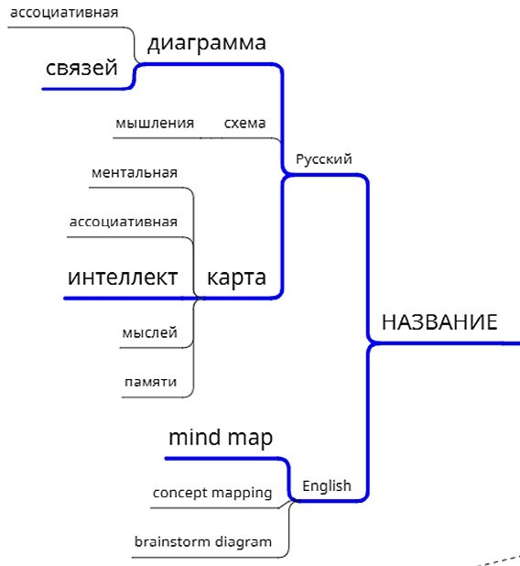
Рис. 31. Ветвь «Название»

Описание лабораторных работ

Лабораторная работа 1.

Выбор и установка антивирусного ПО.

Теоретическая часть
В целях обеспечения конфиденциальность информации, хранящейся на персональных компьютерах, возникают следующие вопросы: какой антивирус выбрать, какие плюсы или минусы имеет тот или иной антивирусный продукт . Для того, чтобы провести сравнительный анализ можно воспользоваться бесплатными версиями антивирусных программ, некоторые из которых обеспечивают уровень защиты, практически не уступающий их платным версиям .
Цель работы: познакомиться с антивирусным программным обеспечением, оценить удобство настройки и использования . Ход лабораторной работы
- . Выполнить поиск в Интернете по запросу «бесплатный антивирус» .
- . Из результатов поиска выбрать 5 антивирусных продуктов .
- . Проанализировать доступную информацию о продуктах: описания на сайтах производителей, имеющаяся документация по продуктам .
- . Занести соответствующую полученную информацию в контрольную таблицу 1 .
- . На основе полученной информации выбрать конкретный программный продукт
- . Скачать с официально сайта и установить выбранное антивирусное программное обеспечение .
- . Настроить и проверить работоспособность антивируса .
Таблица 1 . Сравнительный анализ антивирусного ПО
Название антивируса
1. Общая информация
Веб-сайт
Версия продукта
Русифицированный интерфейс
2. Сравнение возможностей
Антивирусный монитор
Поведенческий анализ
Антируткит (приложение, позволяющее обнаруживать и удалять скрытые угрозы — руткиты)
Эвристический анализ
Различные варианты сканирования
Сканирование при загрузке ПК
Система репутации файлов
Песочница
Продолжение
Название антивируса
3. Защита при работе в Интернете
Веб-антивирус
Черный список URL
Репутация ссылок и веб-сайтов
Антибаннер
Антифишинг
Почтовый экран
4. Дополнительные возможности
Оптимизация работы Windows
Защита настроек антивируса паролем
Облачное сканирование подозрительных файлов
Пассивный режим
5. Суммарный балл

Лабораторная работа 2. Создание надежных паролей.

Теоретическая часть
Устанавливать один и тот же пароль на несколько аккаунтов небезопасно . Запомнить несколько десятков разных паролей невозможно . Существует всего несколько паролей, которые должны быть сильными и которые необходимо запомнить:
- пароль от устройства;
- пароль для шифрования/расшифровки (например, жесткого диска); • мастер-пароль или парольная фраза для менеджера паролей; • пароль от E-mail .
Случайный пароль — это золотой стандарт в информационной безопасности . Он по определению лучше, чем любой пароль, придуманный человеком . Но помнить наизусть такой пароль сложно . Поэтому возникает необходимость уметь создавать надежные пароли, которые возможно запомнить .
Цель работы: освоить базовые принципы создания надежных паролей .

Ход лабораторной работы
- . Изучить критерии определения надежности пароля: длина, наборы используемых символов и т . д .
- . На основе критериев сформировать запоминающийся пароль без использования дополнительного ПО или сложных методик . Пример: XzSaWq21@!
- . Проверить его:
  - На скорость подбора при помощи сервиса https://2ip .ru/passcheck/
  - На уникальность и наличие в базах раскрытых паролей https://haveibeenpwned . com/Passwords
  - При помощи сервиса https://password .kaspersky .com/ru/
- . Провести процедуру регистрации с использованием полученного пароля на любом массовом почтовом сервисе . Получить оценку системы регистрации о надежности пароля и соответствии требованиям системы .
- . Выбрать отрывок любого литературного произведения, которое ученик помнит наизусть (пример — «Однажды в студеную зимнюю пору я из лесу вышел был сильный мороз .») .
- . Воспользоваться методом Diceware для создания фразового пароля на основе этого отрывка . Для имитации бросков кубика можно воспользоваться соответствующими мобильными приложениями или сервисом https://www .random .org/dice/ Пример:
10 — был 5 — пору 4 — зимнюю 8 — лесу 7 — из
- . Набрать полученные слова используя английскую раскладку клавиатуры (пример — skgjhepbvy .ktcebp) .
- . Комбинацию полученных чисел (10 5 4 8 7) можно записать . Контрольный отрывок не должен быть известен никому .
- . Проверить полученный пароль:
  - На скорость подбора при помощи сервиса https://2ip .ru/passcheck/
  - На уникальность и наличие в базах раскрытых паролей https://haveibeenpwned . com/Passwords
  - При помощи сервиса https://password .kaspersky .com/ru/
- . Провести процедуру регистрации с использованием полученного пароля на любом массовом почтовом сервисе . Получить оценку системы регистрации о надежности пароля и соответствии требованиям системы .
- . Воспользоваться методом «ключевого слова» для создания пароля на его основе .
- . Проверить полученный пароль:
  - На скорость подбора при помощи сервиса https://2ip .ru/passcheck/
  - На уникальность и наличие в базах раскрытых паролей https://haveibeenpwned . com/Passwords
  - При помощи сервиса https://password .kaspersky .com/ru/
- . Провести процедуру регистрации с использованием полученного пароля на любом массовом почтовом сервисе . Получить оценку системы регистрации о надежности пароля и соответствии требованиям системы .
- .* Разбиться по парам . Чередуясь между собой попробовать определить и запомнить вводимые символы придуманных паролей без использования технических средств .

Лабораторная работа 3. Настройка Wi-Fi роутера.

Теоретическая часть
Wi-Fi роутер один из основных сетевых компонентов современного цифрового пространства . Wi-Fi роутер позволяет объединить беспроводные устройства в одну сеть и подключить их к Интернету . Он открывает пользователям свободный доступ в Интернет, но может также и послужить лазейкой для злоумышленников в ваше личное пространство . Как быстро начать раздавать Интернет на телефон, телевизор или ноутбук, но при этом обезопасить себя от вторжения?
Цель работы: освоить принципы установки и настройки беспроводного сетевого оборудования создания надежных паролей .

Ход лабораторной работы
- . Выбрать модель роутера из предоставленных .
- . Найти в Интернете инструкцию к соответствующей модели .
- . Изучить способы сброса роутера в исходное состояние, этапы первоначальной настройки, методы блокировки доступа .
- . Провести первоначальную установку устройства (создать Сеть, установить надежные пароли на доступ к Сети и к интерфейсу управления, отключить лишние и не надежные сервисы) .
- . Проверить подключение к Интернету .
- . В качестве контроля выполнения лабораторной работы пригласить преподавателя .
- . Сообщить информацию, необходимую для подключения к Сети .
- . После того как преподаватель подключится к Сети и проверит наличие доступа в Интернет (выполнение на оценку «4»), по сигналу необходимо заблокировать доступ в Интернет для устройства, с которого он подключился, и отключить это устройство от Сети без возможности повторного подключения (на основе mac адреса) — выполнение на оценку «5» .
- . При оценивании качества настройки учитываются безопасность устройства (стойкость паролей, наличие WPS) и скорость выполняемых действий .

Лабораторная работа 4. Поиск и обработка информации

Теоретическая часть
Умение быстро находить нужную и достоверную информацию, а также обрабатывать ее соответствующим образом, является одним из ключевых навыков современного человека .
Цель работы: закрепить способы поиска достоверной информации, работы с различными источниками, формирования на основе этого обзорного доклада .
Ход лабораторной работы
1 . Обучающийся выбирает одну из предложенных тем:
1 .1 . История компании NeXT Computer, Inc . и операционной системы NeXTSTEP .
1 .2 . Be Incorporated, ее компьютеры и ОС .
1 .3 . Palm Inc ., ее компьютеры и ОС .
1 .4 . Первый web-сервер и возникновение WWW .
1 .5 . Появление ПК Macintosh и ОС Mac OS .
1 .6 . История ПК ZX Spectrum
1 .7 . История компьютеров Amiga и AMIGA OS
1 .8 . Компания Atari и ее компьютеры
1 .9 . Xerox Alto и его операционная система
1 .10 . Первый ПК IBM PC
1 .11 . Носители информации: от перфокарты до облака .
1 .12 . История Windows .
1 .13 . История развития MacOS
- .14 . История UNIX и Linux
- . На основе открытых источников собирается информация по выбранной теме (минимум 3 источника)
- . По отобранной информации формируется доклад .
- . Для подкрепления доклада создается простая презентация, содержащая графические изображения и ключевые элементы доклада .
- . Доклад и презентация сдаются в конце занятия в электронном виде .
- . Критерии оценивания:
6 .1 . Доклад длительностью не более 5-ти минут .
6 .2 . Полное раскрытие темы .
6 .3 . Презентация должна соответствовать докладу .
6 .4 . Презентация не должна полностью дублировать текст доклада, а содержать только ключевые мысли .
6 .5 . Наличие титульного и финального слайда в презентации обязательно.
6 .6 . В тексте не должно быть форматирования, ссылок, сносок и т . п . элементов использованных источников .
6 .7 . В презентации должны быть сохранены правильные пропорции изображений .

Лабораторная работа 5. Анализ предметной области «Музыкальный сервис»

Теоретическая часть
Предметную область можно определить как сферу человеческой деятельности, выделенную и описанную согласно установленным критериям . В описываемое понятие должны входить сведения об ее элементах, явлениях, отношениях и процессах . Предметную область можно определить как объект или систему со всем комплексом понятий и знаний о ее функционировании .
Цель работы: познакомиться с методологий декомпозиции и анализа предметной области .

Ход лабораторной работы
- . Выбрать любой из популярных музыкальных стриминговых сервисов (Apple Music, YouTube Music, VK (Boom), Яндекс .Музыка, Spotify, SoundCloud, Deezer) .
- . Создать новую интеллект-карту при помощи сервиса https://drive .mindmup .com/
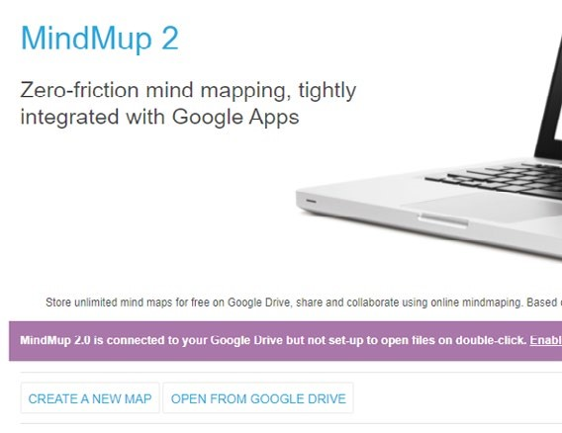
Рис. 32. Титульная страница сервиса MindMup 2
- . В качестве центрального понятия ввести название выбранного сервиса и добавить соответствующее изображение .
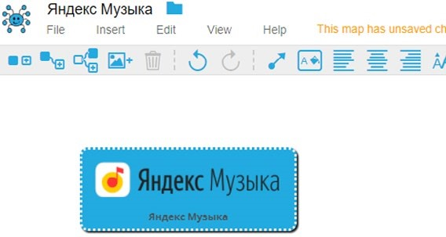
Рис. 33. Центральное понятие
- . На основе имеющихся знаний, функционала сервиса постараться выделить ключевые элементы, из которых состоит сервис и отразить их на диаграмме .
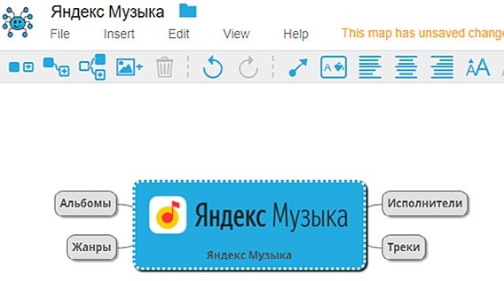
Рис. 34. Первый уровень
- . Последовательно разделить понятия первого уровня на составляющие их настолько, насколько это возможно .
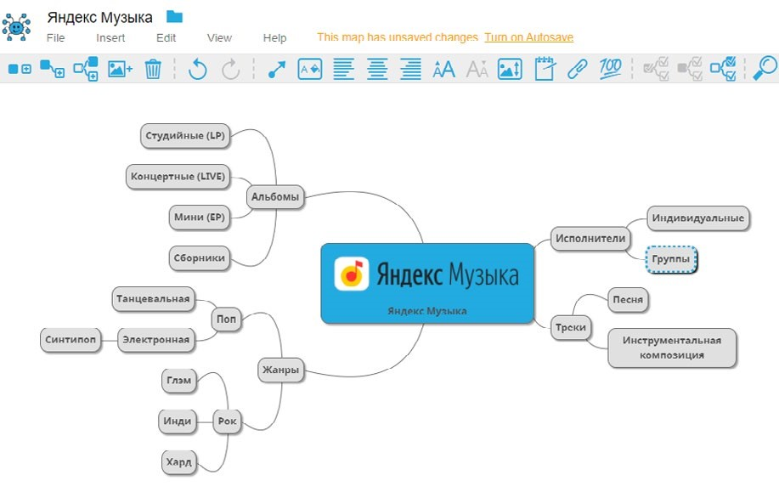
Рис. 35. Структуризация
- . На основе полученной первоначальной схемы провести уточнение полученных веток понятий .
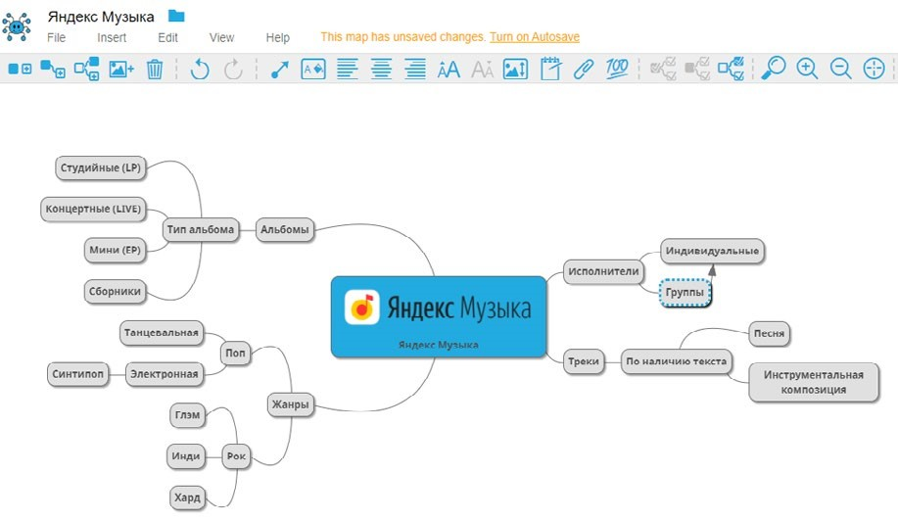
Рис. 36. Введение промежуточных понятий
- . Дополнить схему необходимыми свойствами .
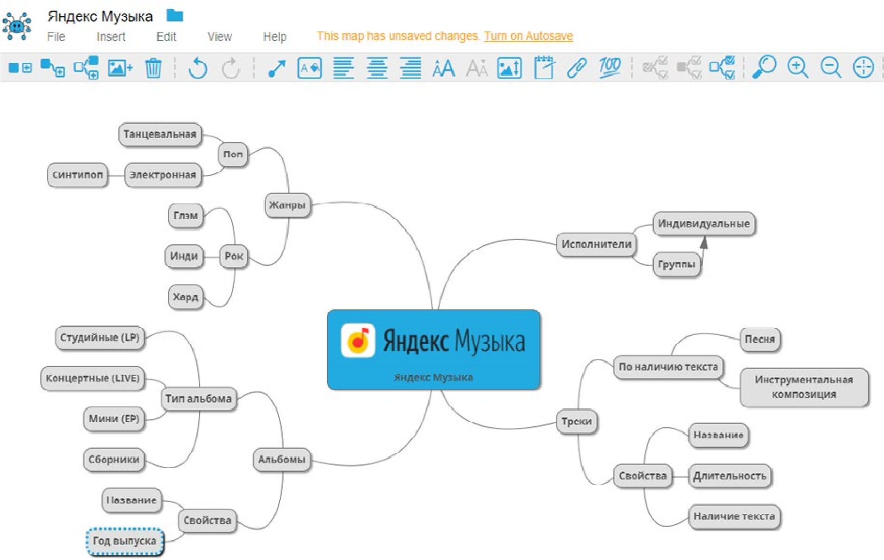
Рис. 37. Добавление свойств
- . Восстановить дополнительные связи между понятиями .
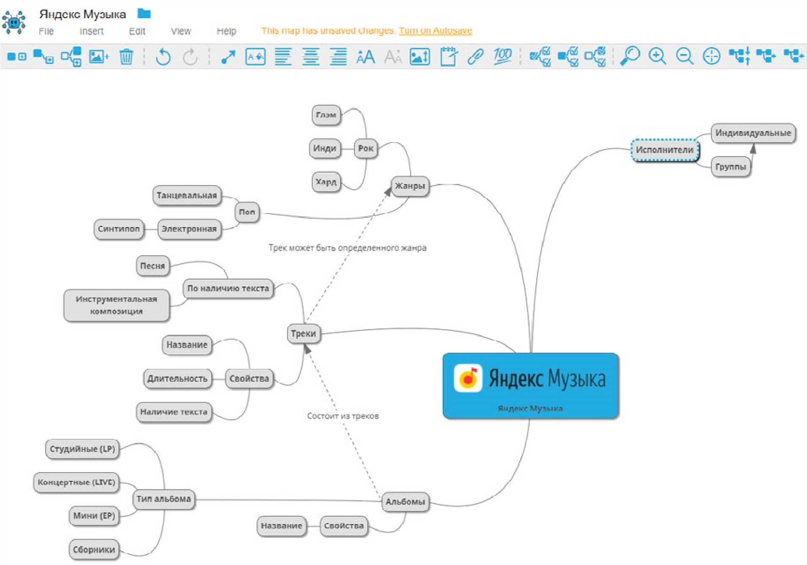
Рис. 38. Создание дополнительных связей
- . Проанализировать полученную схему .
- . Выбрать пару из учеников группы . Сравнить полученные схемы . Проанализировать схожие и различные элементы . При необходимости внести изменения в свою схему .

Список доступных источников
Источники приведены в алфавитном порядке .
- . Архив Интернета — [Электронный ресурс] URL:https://ru .wikipedia .org/wiki/%D0
%90%D1%80%D1%85%D0%B8%D0%B2_%D0%98%D0%BD%D1%82%D0%B5%D1%8
0%D0%BD%D0%B5%D1%82%D0%B0 (дата обращения: 10 .04 .2021)
- . Виды запоминающих устройств — [Электронный ресурс] URL:https://www .dropbox .com/ru/business/resources/storage-devices (дата обращения: 10 .04 .2021)
- . Выступления Тони Бьюзена — [Электронный ресурс] URL:https://www .youtube .com/results?search_query=Tony+Buzan (дата обращения: 10 .04 .2021)
- . ГРАЖДАНСКИЙ КОДЕКС РОССИЙСКОЙ ФЕДЕРАЦИИ . ЧАСТЬ ЧЕТВЕРТАЯ . (с изменениями на 30 декабря 2020 года) (редакция, действующая с 17 января 2021 года) — [Электронный ресурс] URL:https://docs .cntd .ru/document/902019731?marker=8PC0LS (дата обращения: 10 .04 .2021)
- . Диаграмма связей — [Электронный ресурс] URL:https://ru .wikipedia .org/wiki/%
D0%94%D0%B8%D0%B0%D0%B3%D1%80%D0%B0%D0%BC%D0%BC%D0%B0_%D1
%81%D0%B2%D1%8F%D0%B7%D0%B5%D0%B9 (дата обращения: 10 .04 .2021)
- . Другие видео по теме Mind maps — [Электронный ресурс] URL:https://www .youtube .com/results?search_query=mind+map (дата обращения: 10 .04 .2021)
- . Законодательство в области борьбы с преступлениями против несовершеннолетних Выдержки из уголовного кодекса — [Электронный ресурс] URL:http://www .
ligainternet .ru/encyclopedia-of-security/citizens/%D1%81itizens-detail .php?ID=433 (дата обращения: 10 .04 .2021)
- . Запоминающее устройство — [Электронный ресурс] URL:https://ru .wikipedia .org/wiki/%D0%97%D0%B0%D0%BF%D0%BE%D0%BC%D0%B8%D0%BD%D0%B0%D 1%8E%D1%89%D0%B5%D0%B5_%D1%83%D1%81%D1%82%D1%80%D0%BE%D0%B
9%D1%81%D1%82%D0%B2%D0%BE (дата обращения: 10 .04 .2021)
- . История компьютерных вирусов — [Электронный ресурс] URL:https://ru .wikipedia .org/wiki/%D0%98%D1%81%D1%82%D0%BE%D1%80%D0%B8%D1%8F_%D0%BA%D 0%BE%D0%BC%D0%BF%D1%8C%D1%8E%D1%82%D0%B5%D1%80%D0%BD%D1%8 B%D1%85_%D0%B2%D0%B8%D1%80%D1%83%D1%81%D0%BE%D0%B2 (дата обращения: 10 .04 .2021)
- . Как нарисовать карту приложения (mind map) — [Электронный ресурс] URL:http://okiseleva .blogspot .com/2020/01/mind-map .html (дата обращения: 10 .04 .2021)
- . Как появилась электронная почта: история с соб@чкой — [Электронный ресурс]
URL:https://gb .ru/posts/at_symbol_history (дата обращения: 10 .04 .2021)
- . Карта mind map: легкое планирование и структурирование — [Электронный ресурс] URL:https://blog .checkiant .com/ru/blog-o-produktivnosti/166-tekhnologiya-mindmapping (дата обращения: 10 .04 .2021)
- . Краткая история Интернета — [Электронный ресурс] URL:https://www .youtube .com/watch?v=rQPBT2dimSg (дата обращения: 10 .04 .2021)
- . Кредитный скоринг — [Электронный ресурс] URL:https://ru .wikipedia .org/wiki/%D0%9A%D1%80%D0%B5%D0%B4%D0%B8%D1%82%D0%BD%D1%8B%D0%B9_%
D1%81%D0%BA%D0%BE%D1%80%D0%B8%D0%BD%D0%B3 (дата обращения:
10 .04 .2021)
15 . Майнд-мэппинг, или карты памяти — [Электронный ресурс] URL:https://web . archive .org/web/20100611215537/http://perevodik .net/ru/posts/31/ (дата обращения:
10 .04 .2021)
- . Майндмэппинг — Ментальные карты онлайн — MindMeister — [Электронный ресурс] URL:https://www .mindmeister .com/ru (дата обращения: 10 .04 .2021)
- . Ментальные карты — [Электронный ресурс] URL:https://kolesnik .ru/2005/mindmapping/ (дата обращения: 10 .04 .2021)
- . Основы сетей передачи данных . Модель OSI и стек протоколов TCP IP . Основы Ethernet . [GeekBrains] — [Электронный ресурс] URL:https://www .youtube .com/ watch?v=Z-a7MNStFQs&t=754s&ab_channel=GeekBrains (дата обращения: 10 .04 .2021)
- . Персональные данные — [Электронный ресурс] URL:https://ru .wikipedia .org/wiki/%D0%9F%D0%B5%D1%80%D1%81%D0%BE%D0%BD%D0%B0%D0%BB%D1%8C% D0%BD%D1%8B%D0%B5_%D0%B4%D0%B0%D0%BD%D0%BD%D1%8B%D0%B5
(дата обращения: 10 .04 .2021)
- . Перфокарта — [Электронный ресурс] URL:https://ru .wikipedia .org/wiki/%D0%9
F%D0%B5%D1%80%D1%84%D0%BE%D0%BA%D0%B0%D1%80%D1%82%D0%B0
(дата обращения: 10 .04 .2021)
- . Работы студентов: Майнд-карты — [Электронный ресурс] URL:https://testbase .
atlassian .net/wiki/spaces/STUDENTS/pages/436109314/ (дата обращения: 10 .04 .2021)
- . Система социального кредита — [Электронный ресурс] URL:https://ru .wikipedia .org/wiki/%D0%A1%D0%B8%D1%81%D1%82%D0%B5%D0%BC%D0%B0_%D1%81% D0%BE%D1%86%D0%B8%D0%B0%D0%BB%D1%8C%D0%BD%D0%BE%D0%B3%D0 %BE_%D0%BA%D1%80%D0%B5%D0%B4%D0%B8%D1%82%D0%B0 (дата обращения: 10 .04 .2021)
- . Федеральный закон “О внесении изменений в Федеральный закон “О защите детей от информации, причиняющей вред их здоровью и развитию” и отдельные законодательные акты Российской Федерации” 139-ФЗ — [Электронный ресурс] URL:http:// www .ligainternet .ru/encyclopedia-of-security/citizens/%D1%81itizens-detail .php?ID=444 (дата обращения: 10 .04 .2021)
- . Федеральный закон о защите детей от информации, причиняющей вред их здоровью и развитию 436-ФЗ в ред . Федерального закона от 28 .07 .2012 N 139-ФЗ — [Электронный ресурс] URL:http://www .ligainternet .ru/encyclopedia-of-security/citizens/%D1%81itizensdetail .php?ID=445 (дата обращения: 10 .04 .2021)
- . Федеральный закон от 27 .07 .2006 N 152-ФЗ (ред . от 30 .12 .2020) “О персональных данных” (с изм . и доп ., вступ . в силу с 01 .03 .2021) — [Электронный ресурс] URL:https:// docs .cntd .ru/document/901990046 (дата обращения: 10 .04 .2021)
- . Федеральный закон Российской Федерации от 27 июля 2006 г . N 149-ФЗ Об информации, технологиях и о защите информации — [Электронный ресурс] URL:http:// www .rg .ru/2006/07/29/informacia-dok .html (дата обращения: 10 .04 .2021)
- . Эффективная обработка информации (Mind mapping) — [Электронный ресурс]
URL:https://intuit .ru/studies/courses/647/503/info (дата обращения: 10 .04 .2021)
- . Coggle — [Электронный ресурс] URL:https://coggle .it/ (дата обращения: 10 .04 .2021)
- . Evolution Of The Desk — [Электронный ресурс] URL:https://www .youtube .com/watch?v=r5IC_jyZKJg (дата обращения: 10 .04 .2021)
- . Getting started with Mindomo — [Электронный ресурс] URL:https://help .mindomo .com/ (дата обращения: 10 .04 .2021)
- . History of Most Popular Websites (1997-2020) — [Электронный ресурс] URL:https:// www .youtube .com/watch?v=1tUB7ItoYx4&list=PL_EZXeYDybfSxfVDmrNqaoeZJZID07YA&index=7&ab_channel=DataIsBeautiful (дата обращения: 10 .04 .2021)
- . How to create a mind map (Tutorial) 2020 — [Электронный ресурс] URL:https://www .youtube .com/watch?v=RNErLu8BMiw&ab_channel=Mindomo (дата обращения: 10 .04 .2021) 33 . How to Make a Mind Map — The Basics — [Электронный ресурс] URL:https://www . youtube .com/watch?v=wLWV0XN7K1g&ab_channel=SusanGregory (дата обращения:
10 .04 .2021)
- . IBM 7090 — [Электронный ресурс] URL:https://ru .wikipedia .org/wiki/IBM_7090
(дата обращения: 10 .04 .2021)
- . IBM 7094 Data Processing System — [Электронный ресурс] URL:https://www .ibm .
com/ibm/history/exhibits/mainframe/mainframe_PP7094 .html (дата обращения: 10 .04 .2021)
- . Mind map — [Электронный ресурс] URL:https://en .wikipedia .org/wiki/Mind_map
(дата обращения: 10 .04 .2021)
- . Mind map вместо тест-кейса, или Как визуализация позволяет тестировать приложение быстрее — [Электронный ресурс] URL:https://habr .com/ru/company/badoo/ blog/418353/ (дата обращения: 10 .04 .2021)
- . Mind Map Mastery: 10 Tony Buzan Mind Mapping Laws You Should Follow — [Электронный ресурс] URL:https://www .magneticmemorymethod .com/tony-buzan-mind-mapmastery/ (дата обращения: 10 .04 .2021)
- . Mind MAP: системное мышление — [Электронный ресурс] URL:https://www .
youtube .com/watch?v=vB6wl9y1_Vs (дата обращения: 10 .04 .2021)
- . Mind Mapping | Teaching Strategies #3 — [Электронный ресурс] URL:https://www .youtube .com/watch?v=xCyjFipytRE&ab_channel=TeachingsinEducation (дата обращения:
10 .04 .2021)
- . Mind Mapping Basics — [Электронный ресурс] URL:https://simplemind .eu/howto-mind-map/basics/ (дата обращения: 10 .04 .2021)
- . Mind mapping uses — [Электронный ресурс] URL:https://help .mindomo .com/mind-mapping/mind-mapping-uses/ (дата обращения: 10 .04 .2021)
- . Mind Mapping, или как заставить свой мозг работать лучше — [Электронный ресурс] URL:https://habr .com/ru/company/devexpress/blog/291028/#What (дата обращения: 10 .04 .2021)
- . Mind Maps: A Powerful Approach to Note-Taking — [Электронный ресурс] URL:https://www .mindtools .com/pages/article/newISS_01 .htm (дата обращения: 10 .04 .2021)
- . Mindmap: 18 инструментов для создания интеллект-карт — [Электронный ресурс] URL:https://texterra .ru/blog/obzor-15-besplatnykh-programm-dlya-sozdaniya-intellektkart .html (дата обращения: 10 .04 .2021)
- . Mindomo — [Электронный ресурс] URL:https://www .mindomo .com/ru/ (дата обращения: 10 .04 .2021)
- . Most Popular Instant Messaging Apps (2000-2020) — [Электронный ресурс]
U R L : ht t p s : / / w w w . y o u t u b e . c o m / w a t c h ? v = p d Z 17 9 Pm C P k & l i s t = P L _
EZXeYDybfSxfVDmrNqaoeZJZID07Y-A&index=6&ab_channel=DataIsBeautiful (дата обращения: 10 .04 .2021)
- . Most Popular Instant Messengers 1995 — 2020 — [Электронный ресурс] URL:https://www .youtube .com/watch?v=yJ3TTV0Il4o&list=PL_EZXeYDybfQW9ry5U7H6z d8xXPPY8cwS&index=4&t=114s&ab_channel=CaptainGizmo (дата обращения: 10 .04 .2021)
- . Most Popular Internet Browsers (1994-2020) — [Электронный ресурс] URL:https://www .youtube .com/watch?v=th6ipORQaOY&list=PL_EZXeYDybfSxfVDmrNqaoeZJZID07YA&index=4&t=3s&ab_channel=DataIsBeautiful (дата обращения: 10 .04 .2021)
- . Most Popular Web Browsers 1993 — 2020 — [Электронный ресурс] URL:https://www .youtube .com/watch?v=W4wWdmfOibY&list=PL_EZXeYDybfQW9ry5U7H6zd8xXPPY 8cwS&index=3&t=3s&ab_channel=CaptainGizmo (дата обращения: 10 .04 .2021)
- . Most Sold Mobile Phones (1994-2020) — [Электронный ресурс] URL:https://www . youtube .com/watch?v=nuqvbh56VyM (дата обращения: 10 .04 .2021)
- . PowWow (chat program) — [Электронный ресурс] URL:https://en .wikipedia .org/wiki/PowWow_(chat_program) (дата обращения: 10 .04 .2021)
- . RFC 5322 — Internet Message Format — [Электронный ресурс] URL:https://tools .ietf .org/html/rfc5322 (дата обращения: 10 .04 .2021)
- . RFC 822 — Standard for the format of arpa internet text messages — [Электронный ресурс] URL:https://tools .ietf .org/html/rfc822 (дата обращения: 10 .04 .2021)
- . The Power of a Mind to Map: Tony Buzan at TEDxSquareMile — [Электронный ресурс] URL:https://www .youtube .com/watch?v=nMZCghZ1hB4&ab_channel=TEDxTalks
(дата обращения: 10 .04 .2021)
- . Theory Behind Mind Maps — [Электронный ресурс] URL:https://www .mindmapping .com/mind-map#mindmap-theory (дата обращения: 10 .04 .2021)
- . Want to learn better? Start mind mapping | Hazel Wagner | TEDxNaperville — [Электронный ресурс] URL:https://www .youtube .com/watch?v=5nTuScU70As&ab_channel=TEDxTalks
(дата обращения: 10 .04 .2021)
- . What is mind mapping? — [Электронный ресурс] URL:https://help .mindomo .com/mind-mapping/what-is-mind-mapping/ (дата обращения: 10 .04 .2021)
- . Wikipedia List of concept- and mind-mapping software — [Электронный ресурс] URL:https://en .wikipedia .org/wiki/List_of_concept-_and_mind-mapping_software (дата обращения: 10 .04 .2021)
- . XMPP — [Электронный ресурс] URL:https://ru .wikipedia .org/wiki/XMPP (дата обращения: 10 .04 .2021)

Материалы для организации и проведения учебно-исследовательской

и проектной деятельности

Примерные темы по развитию учебно-исследовательских и проектных навыков
- . Инструментарий современного специалиста по большим данным .
- . Методологии информационного моделирования .
- . Современные программы для моделирования информационных систем и бизнес-процессов .
- . Использование Excel для обработки больших данных .
- . Инструментарий языка Python по обработке и анализу информации .
- . Поиск в открытом доступе наборов данных для обучения нейронных сетей .
- . Большие данные большого города .
- . Перспективы развития цифровых технологий и критерии их безопасности .
- . Проблемы безопасности в современном мире и их зависимость от цифровых технологий .
- . Методы получения доступа к конфиденциальной информации .
Данный перечень тем является далеко не полным . На основе данных тем можно проводить как обзорные занятия, поверхностно погружающие в проблематику вопроса, так и формировать цикл занятий, на основе детализации выбранной темы . Также данные темы могу помочь обучающимся при выборе направления учебно-исследовательских проектов . Все темы являются на текущий момент актуальными для современного общества и не потеряют своей актуальности в ближайшей перспективе .

